Formulář na zasílání pozorování bouřek
Thunderstorm Observe Project
http://bourky.astronomie.cz
Vyplňujte pouze políčka tabulky s šedým podkladem. V případě, že nemáte požadovaný údaj k dispozici, ponechte políčko tabulky prázdné. Vyplněný formulář zašlete, prosím, na adresu: astro_x@post.cz.
Pozorovatel | Tomáš Prouza |  | V kolonce Čas uveďte přibližnou dobu trvání bouřky (čas od do), případně dobu, po kterou byla bouřka pozorována. Uveďte rovněž použitý čas (UT, SEČ, SELČ).
Místo | Velké Svatoňovice
Datum | 26. dubna 2006
Čas | 20:00 – 21:45 SELČ
Směr postupu | J – SZ |  | sever, jih, jihozápad apod.
Srážky | střední (2 mm) |  | žádné, slabé, silné, velmi silné, kroupy apod.
Vítr – směr | - |  | uveďte převládající směr a sílu větru (ve stupních podle Beaufortovy stupnice)
Vítr – síla | 0°B
Blesky – barva | oranžové, načervenalé |  | uveďte převládající barvu a tvar blesků (čárový, větvený, blýskavice…)
Blesky – tvar | čárové, převažující CG
Prošla bouřka nad stanovištěm? |  | ANO | uveďte ANO nebo NE

Jiné údaje
Zde můžete napsat jakékoliv poznámky k pozorování, např. vypsat pozorované zvláštnosti bouřkového oblaku (tuba, arcus apod.), popsat vývoj bouře atd.
Bouřka se vyvinula v jižní části předchozího Cb v samostatně působící buňku v cca 20:00 SELČ. Blesková aktivita se začala projevovat naplno okolo 20:30 ve vzdálenosti cca 5 kilometrů, ve 20:20 začalo mírně, ale vytrvale pršet. Nejbližší úder zaznamenán ve 21:00 (cca 4 km), ve 21:03 došlo po úderu blesku k poklesu napětí a restartu počítače. Poté odumření elektrické činnosti a slabý déšť i po 21:45 SELČ

Radarový snímek – 26. dubna 2006 21:00 SELČ
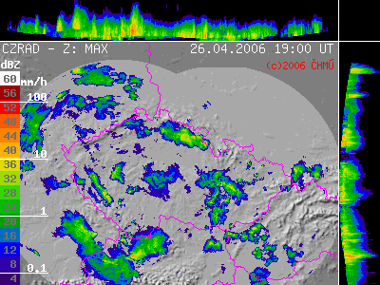
Detekce blesků 16. dubna 2006 – 21:00 SELČ
